Presse-Information
2023-180

Schmitz Cargobull AG

Auf in das Abenteuer „Australien“!
Drei Schmitz Cargobull Mitarbeiter sind auf die andere Seite der Welt gereist und unterstützen ihre Kollegen im australischen Schmitz Cargobull Werk

November 2023 – Um die australischen Kollegen im stark wachsenden Markt zu unterstützen, haben drei Schmitz Cargobull-Mitarbeiter, die vor kurzem ihre Ausbildungen in den münsterländischen Werken in Altenberge und Vreden erfolgreich beendet haben, den Schritt auf die andere Welthalbkugel gewagt.
Tobias Iking aus Gescher, Jan Fiedler aus Neuenkirchen und Michael Lösing aus Ahaus-Ottenstein werden mit ihrem bereits in den Kernwerken gesammelten Know-how, etablierte Schmitz Cargobull Prozesse implementieren, den Ausbau der Service-Bereiche vorantreiben und bei der Einführung der Trailer-Telematik und der Schmitz Cargobull Transportkältemaschine S.CU in Australien und Neuseeland unterstützen. So unterschiedlich die Aufgaben vor Ort sind, haben alle drei Mitarbeiter eines gemeinsam: die große Motivation, ihr Wissen und ihre Erfahrung vor Ort einzubringen und das Abenteuer Australien zu erleben.

Tobias Iking (25) hat sein Duales Studium Wirtschaftsingenieurwesen inkl. einer Ausbildung zum Industriekaufmann im April 2022 erfolgreich abgeschlossen. Bis Ende Februar 2023 war er im Werk Vreden in der Logistikplanung/Supply Management Product Line Cool Freight – Supply Network Planning) für Kühlfahrzeuge beschäftigt. Als Logistiker betreute er Lieferanten und war für die Planung und Steuerung bestehender und den Aufbau neuer Lieferketten verantwortlich. Anfang März 2023 ging es für Tobias Iking nach Australien. Zu Beginn hat er sich um die Einführung des werksübergreifenden Schmitz Cargobull Produktionssystems gekümmert und seit Anfang September ist er als Supply Manager tätig.
„Ich konnte Australien und Neuseeland durch mein „Work and Travel“ im Jahr 2017 schon sehr gut kennenlernen. Als Mitarbeiter gesucht wurden, um die Kollegen vor Ort zu unterstützen, musste ich daher nicht lange überlegen“, so Tobias Iking.
„Klar, man lässt vieles zurück. Familie, Freunde, Hobbies. Aber die Kollegen vor Ort haben mich sehr gut aufgenommen und es ist ein herzliches und familiäres Arbeiten. Und immer mit dabei sind die „Sunnies“ (Anmerkung: australischer Slang für Sonnenbrille)“, freut sich Tobias Iking.

2023-180

Tobias Iking wird insgesamt zwei Jahre bis März 2025 im Schmitz Cargobull Werk in Melbourne bleiben. Neben der Arbeit freut er sich besonders darauf, viel reisen zu können und den Kontinent noch besser kennenzulernen.

Jan Fiedler (23) hat 2021 seine Ausbildung zum Industriemechaniker im Werk Altenberge erfolgreich abgeschlossen. Anschließend war er als Mitarbeiter in der Fahrgestellmontage tätig. 2022 wechselte er in den „Second-Level-Support“ zur Schmitz Cargobull Tochtergesellschaft Cargobull Parts & Services in Altenberge. Jan Fiedler ist erst Ende September nach Australien gereist, wo er sich schwerpunktmäßig um die Vermarktung der Schmitz Cargobull Trailer Telematik, die Digital Services und später auch um die Einführung der Transportkältemaschinen S.CU kümmern wird. Ebenso wird er den Kollegen in Neuseeland bei allen Fragen rund um diese Komponenten und Services mit Rat und Tat zur Seite stehen.

„Das ist das größte Abenteuer meines Lebens. Und definitiv ein anderes Leben als in Deutschland. Ich bin sehr motiviert aber zugleich auch sehr aufgeregt“, so Jan Fiedler.
„Die Entscheidung für zwei Jahre nach Australien zu gehen, war zu Beginn ehrlich gesagt nicht ganz leicht für mich. Ich stehe meiner Familie und meinen Freunden sehr nahe. Nach vielen Gesprächen mit ihnen war ich aber davon überzeugt, diesen Schritt zu gehen und eine Menge an Erfahrung zu sammeln. Und schließlich erhält man so ein Angebot ja nicht alle Tage. Da musste ich einfach zusagen.“

Auch Michael Lösing (19) hat Deutschland für ein Jahr „Goodbye“ gesagt und ist im August nach Australien gereist. Der gelernte Mechatroniker hat im Mai 2023 seine Ausbildung im Werk Vreden erfolgreich absolviert und danach einige Stationen am Montageband durchlaufen. In Australien wird er bei der Implementierung des, bereits in anderen Werken umgesetzte, Schmitz Cargobull Produktionssystem unterstützen und von Grund auf mit aufbauen.

„Seit ich mich erinnern kann, wollte ich schon immer viel reisen und neue Länder und Kulturen kennenlernen. Dass das mal Australien wird, hätte ich vor ein paar Monaten noch
nicht gedacht“, so Michael Lösing. „Eine große Motivation für mich das Angebot anzunehmen war, dass ich diesen Reisewunsch nun mit der Arbeit verbinden kann.

2023-180

Das ist traumhaft und ich freue mich auf die Herausforderung, die bewährten Prozesse in unserem Werk in Melbourne von Grund auf mit aufzubauen.“

Schmitz Cargobull hat sich in den letzten Jahren vom europäischen Aufliegerhersteller zum global agierenden Player entwickelt. Das unterstreicht unter anderem das im Jahr 2019 eröffnete Montagewerk für Kühlkoffer in Melbourne (Australien), in dem Kühlfahrzeuge speziell für den australischen und neuseeländischen Markt hergestellt werden.
„Es freut uns sehr, dass wir mit Tobias, Jan und Michael gleich drei Mitarbeiter für diesen „Sprung“ gewinnen konnten. Durch ihre fachliche Ausbildung und vorherige Tätigkeit bei Schmitz Cargobull bringen sie fundierte Fachkenntnisse mit und wir wünschen ihnen viel Erfolg und Spaß bei ihren neuen Aufgaben in Australien und Neuseeland,“ so Michael Hengesbach, Head of Group HR (Human Resources)

Schmitz Cargobull bildet jährlich über 90 Auszubildende in mehr als 20 verschiedenen Berufen an den deutschen Standorten in Horstmar, Altenberge, Vreden, Münster und Gotha aus. Die Bewerbungsphase für das Ausbildungsjahr 2024 ist gestartet und Interessierte können ihre Bewerbungen unter ausbildung.cargobull.com einreichen.
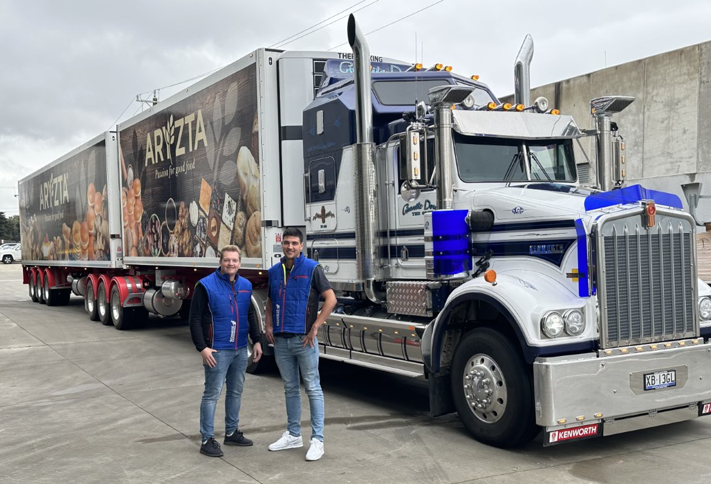
v.l. Tobias Iking und Jan Fiedler haben ihre Ausbildung bei Schmitz Cargobull absolviert und sind jetzt ins australische Schmitz Cargobull-Werk in Melbourne gereist, um ihre Kollegen vor Ort zu unterstützen.

2023-180

Über Schmitz Cargobull
Schmitz Cargobull ist führender Hersteller von Sattelaufliegern für temperierte Fracht, General Cargo und Schüttgüter in Europa und Vorreiter bei digitalen Lösungen für Trailer Services und verbesserte Konnektivität. Das Unternehmen stellt für den temperierten Güterverkehr zudem Transportkältemaschinen für Sattelkühlkoffer her. Mit einem ganzheitlichen Angebot von Finanzierung, Ersatzteilversorgung, Service-Verträgen, Telematiklösungen bis zum Gebrauchtfahrzeughandel unterstützt Schmitz Cargobull seine Kunden bei der Optimierung der Gesamtbetriebskosten (TCO) sowie der digitalen Transformation.
Schmitz Cargobull wurde 1892 im Münsterland (Deutschland) gegründet. Das familiengeführte Unternehmen produziert pro Jahr mit über 6.000 Mitarbeitern rund 60.000 Fahrzeuge und erwirtschaftete im Geschäftsjahr 2022/23 einen Umsatz von rund 2,6 Mrd. Euro. Das internationale Produktions-Netzwerk umfasst aktuell zehn Werke in Deutschland, Litauen, Spanien, England, Türkei, Slowakei sowie in Australien.

Das Schmitz Cargobull Presse-Team:
Anna Stuhlmeier +49 2558 81-1340 I anna.stuhlmeier@cargobull.com
Andrea Beckonert +49 2558 81-1321 I andrea.beckonert@cargobull.com
Silke Hesener +49 2558 81-1501 I silke.hesener@cargobull.com

